1．1．2 余弦定理(一)
一、基础过关
1．已知a、b、c为△ABC的三边长，若满足(a＋b－c)(a＋b＋c)＝ab，则∠C的大小为( )
A．60° B．90° C．120° D．150°
2．在△ABC中，已知sin A∶sin B∶sin C＝3∶5∶7，则这个三角形的最小外角为 ( )
A．30° B．60° C．90° D．120°
3．在△ABC中，已知b²＝ac且c＝2a，则cos B等于 ( )
A. B. C. D.
4．若△ABC的内角A、B、C所对的边a、b、c满足(a＋b)²－c²＝4，且∠C＝60°，则ab的值为 ( )
A. B．8－4 C．1 D.
5．已知△ABC的三边长分别是2m＋3，m²＋2m，m²＋3m＋3(m＞0)，则最大内角的度数是________．
6．在△ABC中，已知a＝2，b＝4，C＝60°，则A＝________.
7．在△ABC中，BC＝a，AC＝b，且a，b是方程x²－2x＋2＝0的两根，2cos(A＋B)＝1.
(1)求角C的度数；
(2)求AB的长；
(3)求△ABC的面积．
8．设a＋1，a，a－1为钝角三角形的三边，求a的取值范围．
二、能力提升
9．在△ABC中，sin²A≤sin²B＋sin²C－sin Bsin C，则A的取值范围是 ( )
A. B. C. D.
10．如果将直角三角形的三边增加同样的长度，则新三角形的形状是 ( )
A．锐角三角形 B．直角三角形
C．钝角三角形 D．由增加的长度确定
11．如图，CD＝16，AC＝5，∠BDC＝30°，∠BCA＝120°，则AB＝________.
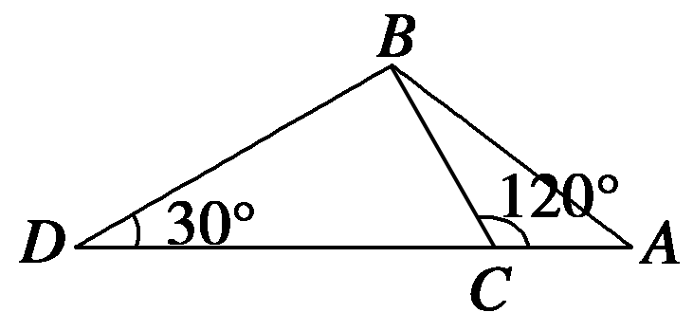
12．在△ABC中，已知a－b＝4，a＋c＝2b，且最大角为120°，求三边长．

三、探究与拓展
13．△ABC的面积是30，内角A，B，C所对边长分别为a，b，c，cos A＝.
(1)求AB·AC；
(2)若c－b＝1，求a的值．
答案
1．C 2.B 3.B 4.A 5.120° 6.30°
7．解 (1)cos C＝cos[π－(A＋B)]＝－，
又∵C∈(0°，180°)，∴C＝120°.
(2)∵a，b是方程x²－2x＋2＝0的两根，
∴
∴AB²＝a²＋b²－2abcos 120°＝(a＋b)²－ab＝10，∴AB＝.
(3)S_{△ABC}＝absin C＝.
8．解 ∵a－1>0，∴a>1，最大边为a＋1.
∵三角形为钝角三角形，∴a²＋(a－1)²<(a＋1)²，化简得：a>0.
又∵a＋a－1>a＋1，
∴a>2＋.
9．C 10.A 11.
12．解 由，得.
∴a>b>c，∴A＝120°，
∴a²＝b²＋c²－2bccos 120°，
即(b＋4)²＝b²＋(b－4)²－2b(b－4)×，即b²－10b＝0，
解得b＝0(舍去)或b＝10.
当b＝10时，a＝14，c＝6.
13．解 由cos A＝，
得sin A＝＝.
又bcsin A＝30，∴bc＝156.
(1)AB·AC＝bccos A＝144.
(2)a²＝b²＋c²－2bccos A＝(c－b)²＋2bc(1－cos A) ＝1＋2×156×＝25，∴a＝5.

